PROYECTO PILOTO DE INTERFACES PARA LA ACCESIBILIDAD SIN BARRERAS

Entorno del proyecto
El término inclusión connota participación, entendida ésta desde el reconocimiento de los aspectos diferenciales o constitutivos de cada colectivo participante. El concepto de inclusión trata de abordar el que no basta con que los alumnos con necesidades educativas especiales estén escolarizados en las escuelas ordinarias, sino que deben de participar plenamente en la vida escolar y social de la misma, el espíritu de la LOE se basa en conseguir la equidad y que todo el alumnado pueda conseguir una competencias básicas en los distintos campos (como el de la comunicación y la información , TICs) para desarrollarse como ciudadanos adaptados y eficaces para nuestra sociedad.

Lo anterior viene a evidenciar que, en el proceso de inclusión y nueva concepción de las personas con discapacidad están jugando un papel importantísimo los recursos propiciados, en general, por los avances tecnológicos y en especial los asociados al campo de las tecnologías de la información y comunicación (TICs).

La continua búsqueda de recursos y de herramientas, que faciliten los procesos de relación, acceso al currículo, autonomía y comunicación de nuestros alumn@s con Necesidades Educativas Especiales nos hace plantear la necesidad de introducir las nuevas tecnologías de la información y la comunicación en nuestra labor diaria con ell@s.

En la actualidad, nadie duda de la importancia de las nuevas tecnologías de la información como herramienta de acceso a la comunicación, a las distintas áreas del currículo y al ocio o intercambio de ideas.

El futuro de la investigación y el desarrollo en el campo de las TICs en NEE debería centrarse en el aprendizaje y en cómo mejorarlo. El diseño y desarrollo de la tecnología inclusiva facilitará la participación teniendo en cuenta los distintos grupos de alumn@s y sus distintas necesidades. Para que se desarrolle la tecnología inclusiva, el personal docente debería participar activamente a la hora de concretar la investigación y el desarrollo y debería facilitarse una interacción más amplia entre todos.

Los desarrollos deben verse desde el punto de vista de la tecnología, pero también del de la información y de una base de conocimientos efectiva. Todos los nuevos desarrollos -tanto técnicos como educativos- debe estar sujetos a esta tecnología inclusiva, que facilite la integración de colectivos discapacitados, y que sin duda beneficiará a todos los colectivos.

Pero aún partiendo de criterios de inclusión, habrá colectivos que no puedan acceder a las tecnologías de la información, y será necesario poner la adaptaciones técnicas necesarias para ello. A lo largo de estos años las tecnologías nos ofrecen numerosas herramientas que facilitan el acceso al ordenador, pero con el aumento del número de ellas y la amplitud de posibilidades de cada una es preciso orientar en la aplicabilidad de cada una de ellas y en cada caso concreto. Se debe seleccionar la ayuda técnica más apropiada teniendo en cuenta numerosos factores: capacidad, tarea, planteamiento de futuro, etc., decisiones que no son fáciles de llevar a cabo si no se dispone de conocimientos muy relacionados y de la experiencia en el uso de las ayudas en situaciones variadas con diferentes usuarios.

Trabajar por el logro de un escenario en que un software y un hardware apropiados, junto a una metodología correcta, consigan que el uso del ordenador e Internet minimicen la brecha que generan las condiciones de discapacidad.

Realmente estos recursos han permitido dar un paso más hacia la tan deseada accesibilidad total, como garantía de la integración social y laboral de los discapacitados, permitiéndoles desarrollar una vida lo más autónoma y normalizada posible, e incluyendo la posibilidad de acceder a la formación en los más diversos niveles.

En esta línea La Consejería de Educación y Ciencia, en concreto a través del Servicio Alumnado, Participación y Orientación Educativa, facilita a los alumnos de necesidades educativas especiales las ayudas técnicas e informáticas que necesitan para poder avanzar a nivel escolar .

Actualmente en el mercado hay medios informáticos ( ordenadores, periféricos, etc.) para toda la población , pero el alumnado discapacitado necesita que en dichos medios informáticos se realicen ajustes técnicos para que se puedan adaptar a sus características personales, según su nivel de capacidad y autonomía y a sí ser accesibles para los alumnos discapacitados.

Dichos ajustes normalmente son muy costosos y difíciles de conseguir si no se destina para tal labor tiempo, recursos e investigación para poder conseguir mejoras en las aplicaciones y en los materiales informáticos a utilizar por estos alumnos.

Hay alumnos que no pueden comunicarse con su voz, algunos cuentan con poca autonomía visual, otros no tienen autonomía en sus manos para manipular ni usar un ratón, o un teclado de ordenador y al igual que los niños de infantil, otros no cuentan con las nociones espaciales o de lectoescritura para poderse comunicar o entender ciertos procesos complejos.

Por todo ello, desde este proyecto lo que se intenta es acercar de una forma funcional y accesible, sin olvidar el aspecto muy importante en estos alumnos lúdico y motivante, el uso de las TICs. A través de la innovación y la experimentación con periféricos y programas novedosos, que facilitan y hacen posible la comunicación y el aprendizaje de aspectos claves para el desarrollo integral de nuestro alumnado de infantil y/o con necesidades educativas especiales integrados en todos los centros educativos de toda Asturias, especialmente los escolarizados en Centros de educación especial.

Con esta idea surgió el Proyecto de “Ayudas técnicas educativas Sin Barreras “, fruto de la colaboración de las Servicio de Alumnado, Participación y Orientación Educativa y el Servicio de Formación e Innovación junto con la empresa ADICO, que a través de la innovación y el diseño experimental en el campo de las TICs pensando en las necesidades de comunicación que presentan el alumnado con necesidades educativas especiales iniciará y dotará de un prototipo que va a revolucionar el uso de las TICs adaptadas, a la par que se busca adaptar en cadena las dotaciones futuras de ayudas técnicas para los centros que escolarizan alumnado con NEE ( pizarras digitales , tablets, pdas, Wii...) y el asesoramiento sobre los distintos canales y las ayudas técnicas según los restos funcionales de cada niño /a y sus posibilidades, pudiendo planificar para cada alumno /a dichas ayudas.

Como se decía en un principio, estos ajustes en ocasiones son difíciles de realizar, ya que, no hay técnicos educativos destinados específicamente a realizar estos materiales y sólo se pueden conseguir con un trabajo en equipo de los técnicos en informática y los expertos en las necesidades educativas del alumnado.

Por todo ello se ha organizado un grupo de trabajo con distintos centros educativos y con distintos perfiles profesionales

La idea es poder dotar a estos centros de unos medios tecnológicos que les permitan experimentar con un prototipo con actividades y aportar la información necesaria sobre los patrones comportamentales en el uso de las TICs y a su vez hacer un biofeedback de la información educativa a los diseñadores, para poder obtener un producto accesible y funcional para el alumnado que presenta necesidades educativas especiales.

Antecedentes
El objetivo concreto del proyecto consiste en la ejecución de un piloto centrado en la utilización de voz y dispositivos de detección de movimiento como elementos que ayuden en la accesibilidad. El proyecto ha de ser entendido como un proyecto de I+D en la aplicación de estas tecnologías en entornos educativos.
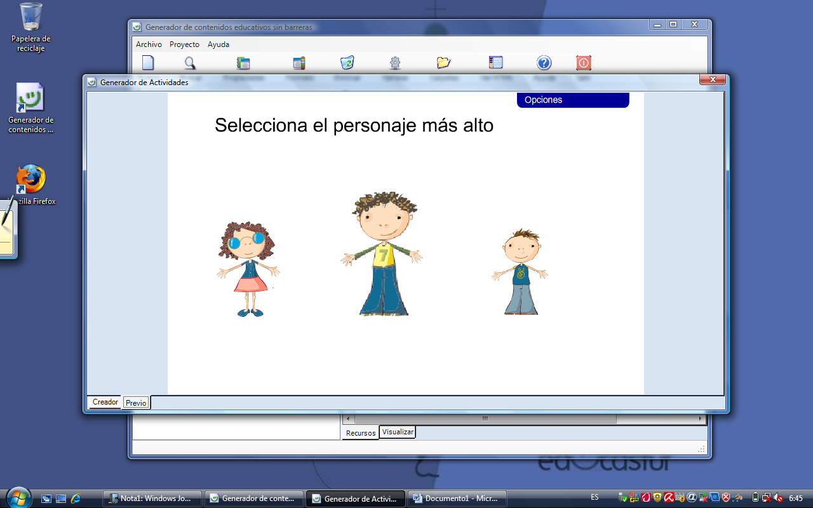

En este caso se planteó la realización de un trabajo previo que analice las necesidades y soluciones, con el objetivo de minimizar las barreras de acceso a entornos tecnológicos por parte de alumnos discapacitados, aplicándose en fases posteriores en distintas herramientas informáticas.
Esta secuencia de trabajo en la que primero se realiza un análisis de las necesidades de este colectivo y a posteriori se desarrollar en entornos informáticos, sigue una secuencia que no es la habitual en este tipo de proyectos, ya que normalmente se desarrollan herramientas informáticas pensadas para alumnos sin discapacidades y luego se ve que posibilidades hay de adaptación para alumnos con diferentes discapacidades. En este caso se hará un análisis previo de sus necesidades y posibilidades, para definir un entorno de trabajo óptimo que pueda aplicarse en futuros proyectos.

Además de lo comentado, se hace imprescindible avanzar en el tratamiento de la accesibilidad de los medios y recursos TIC, de forma que no se generen barreras tecnológicas, añadidas a las propias del alumnado con NEE, derivadas de la aplicación del Nuevo Currículo y la Competencia en el Tratamiento de la Información y la Competencia Digital.

Objetivos
El objetivo final del proyecto es estudiar las posibilidades reales para la resolución de necesidades de accesibilidad mediante la aplicación de sistemas deutilización de voz y dispositivos de detección de movimiento, concretándose en entregables reales que permitan avanzar en una primera fase de trabajo.

Un proyecto de estas características va enfocado a la integración de ambas tecnologías, dentro de actividades interactivas, permitiendo comportamientos específicos de acuerdo a las necesidades de cada actividad y pudiendo adaptarlo a las discapacidades del alumno que esté resolviendo la actividad en cada momento y todo ello utilizándose cada una de las tecnologías por separado o combinadas según las necesidades.

El trabajo intentará determinar los parámetros a utilizar para generar interactividades que soporten cada una de las tecnologías y que se adapten a las diferentes discapacidades. Para ello se deberá crear un entorno de trabajo que nos permita analizar los movimientos y dicciones que pueden ser útiles en los diferentes escenarios y darles correspondencia con las interactividades que son necesarias a la hora de resolver las actividades informáticas planteadas al alumno.

Descripción
El proyecto está intimamente ligado con el desarrollo del software “Generador de Contenidos Sin Barreras”,sistema que permita la generación de contenidos educativos para su utilización en entornos Web por usuarios con conocimiento básicos ofimáticas.
Los elementos más relevantes del generador son los siguientes:
Simplicidad de uso: centrado en un interface muy similar al sistema de visualización de los contenidos que haga muy intuitivo cada uno de los pasos que desarrolle el formador.
Personalización visual: permitiendo al formador cierta libertad en la generación del entorno que aglutinará cada paquete formativo.
Generación de contenedores específicos: para aquellos contenidos como Flash o video que pueden exigir conocimientos técnicos, el sistema generará contenedores que automatizarán dicho proceso.
Acesibilidad: no solo pensando en la posibilidad de adaptar los contenidos a medios accesibles, sinó desde una perspectiva inclusiva, generar actividades en las que como punto de partida se tengas en cuenta los diferentes formas de acceso al contenido, sin restar funcionalidades o vistosidad del contenido.
El desarrollo del generador, combinando los conocimientos de asesores técnicos y experiencias de los usuarios finales, fue adaptandose a las necesidades de generación de materiales para alumnado con necesidades educativas específicas. Se desarrollo una parte específica para la edición de actividades educativas multimedia, en la que desde un principio se tuvieron encuenta funcionalidades y necesidades para todo tipo de alumnado, garantizando que el contenido sea accesible y prestando mucha atención a la usabilidad del sistema, tanto desde el punto de vista de editor, como del alumnado que resuelve las actividades.

Conscientes de que el tener en cuenta estas cuestiones de accesibilidad, posibilitaría el acceso a estos materiales digitales a gran parte del alumnado, no queríamos dejar de lado el acceso a otros alumnos y alumnas que presentan mayores dificultades de acceso. El colectivo de discapacitados motóricos, discacitados visuales y discapacitados mentales media y gravemente afectados, requieren mayores medidas de adaptación y por ello un esfuerzo de estudio de sus necesidades.
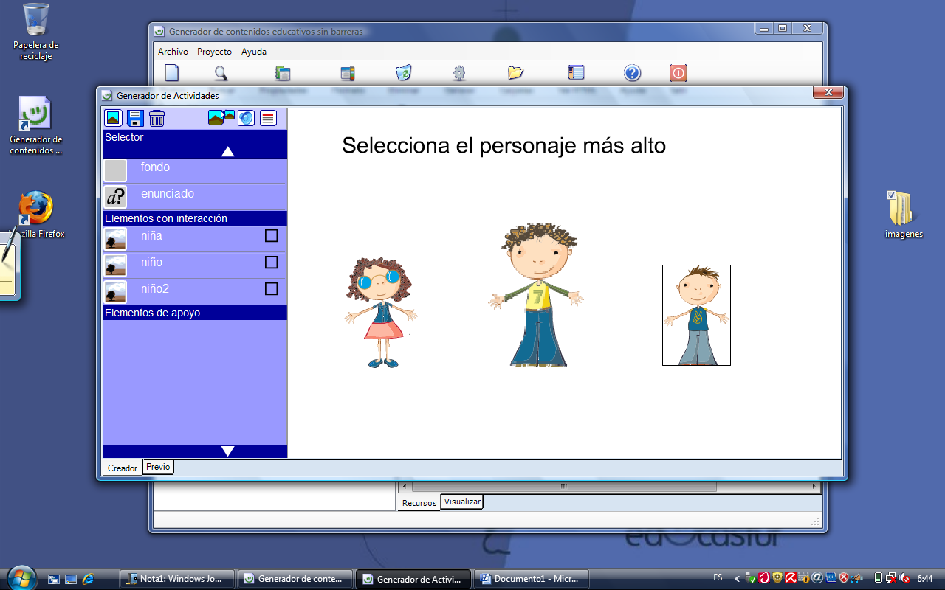

La aparición a finales del año 2006 de una nueva videoconsola nos hizo pensar en las posibilidades que el dispositivo daba a nuestros propósitos. La aparición de un producto de gran consumo, con un dispositivo inhalambrico que ofrecia grandes posibilidades nos dia las pistas para iniciar el presente proyecto.
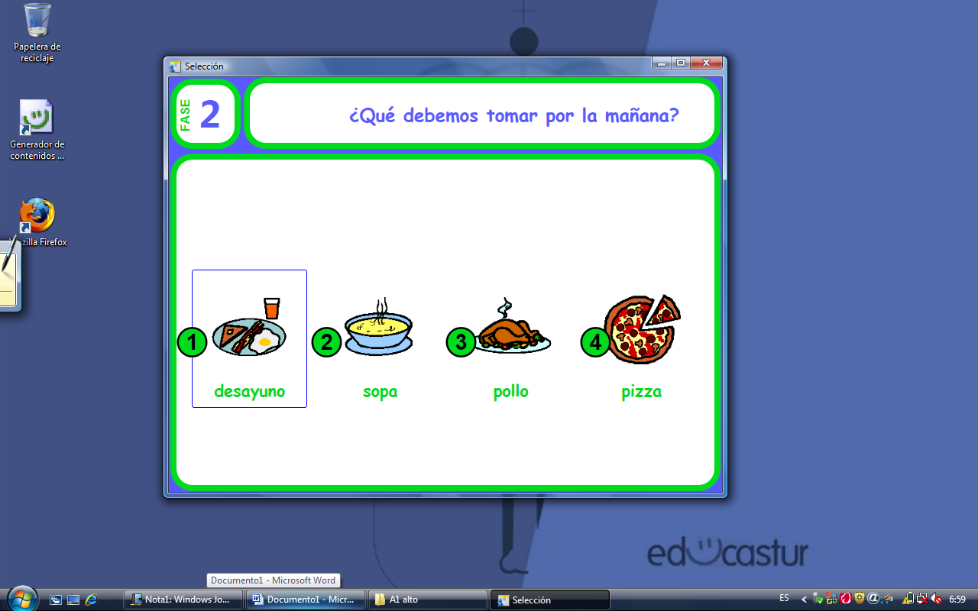
Pensamos en la posibilidad que el mando que el mando de la consolo nos ofrecia. El WIImote, dispositivo infrarojos y bluetooh podría ser utilizado como periférico de acceso al ordenador, reduciendo costes sobre otros productos específicos, facilitando su adquisición y posibilitando una mayor normalización. Las carcaterísticas del dispositivo también lo hace facilmente adaptable fisicamente a diversas situaciones y entornos.

También ha influido en el presente proyecto la aparición del nuevo sistema operativo “windows vista”, que presenta unas funcionalidades de reconocimiento de voz que pueden aportar mucho a diferentes necesidades que presentan nuestros alumnos con necesidades educativas específicas.

En base a este nuevo dispositivo (WIImote) y el nuevo sistema operativo, nos propusimos dar un paso más en el desarrollo del generador, en el que la edición de materiales no fuese condicionada por la forma de acceso a los mismos, es decir, que garanticemos que el material editado sea accesible, bien sea por la forma de construcción del mismo, bien sea por que se puede acceder a través de diferentes tecnologías.

En el punto en el que nos encontramos actualmente, con un desarrollo que se experimenta en varios centros de educación especial y colegios ordinarios, cuyo alumnado presenta diferentes necesidades de acceso a los materiales, contamos con lo siguiente:

-Adaptación de un programa de gestión del dispositivo WIImote, que nos permite controlar el dispositivo y adaptarlo a diferentes caracteristicas del alumnado. Este dispositivo posee varios botenes y sistema de detección de movimiento. Estas carásterísticas las podemos aprovechar tanto para la gestión de programas de acceso habituales en nuestras aulas (ratón virtual, rata plafhhoons...), como para la resolución de actividades diseñadas desde el “Generador de Contenidos Sin Barreras”.
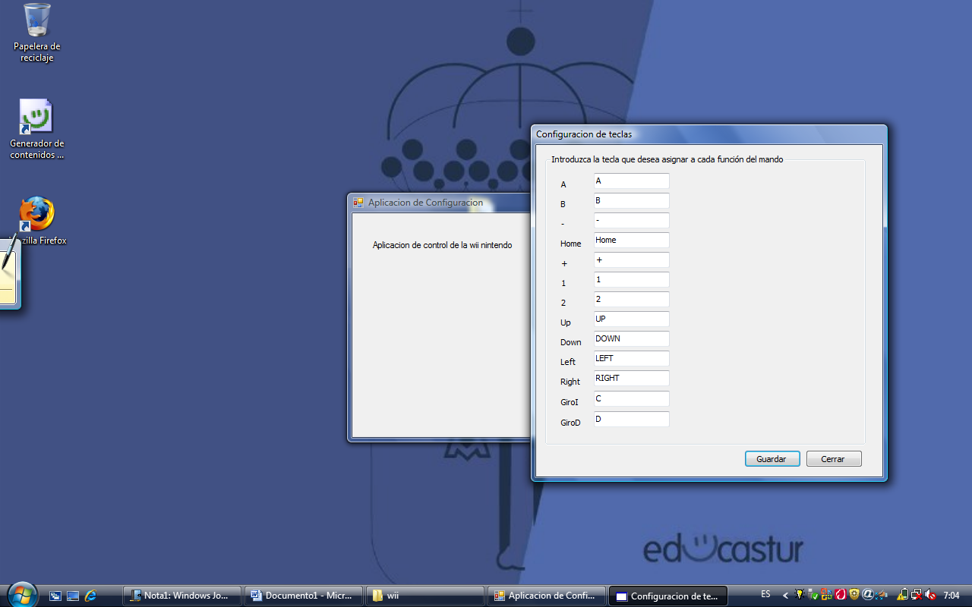

-Creación de actividades tipo, en la que tanto la información como los objetos de aprendizaje sean accesiblas para cualquier tipo de discapacidad. En los que la presentación de la actividad, la forma de resolución y explicación sean adecuados para alumnado con necesidades educativas especiales.
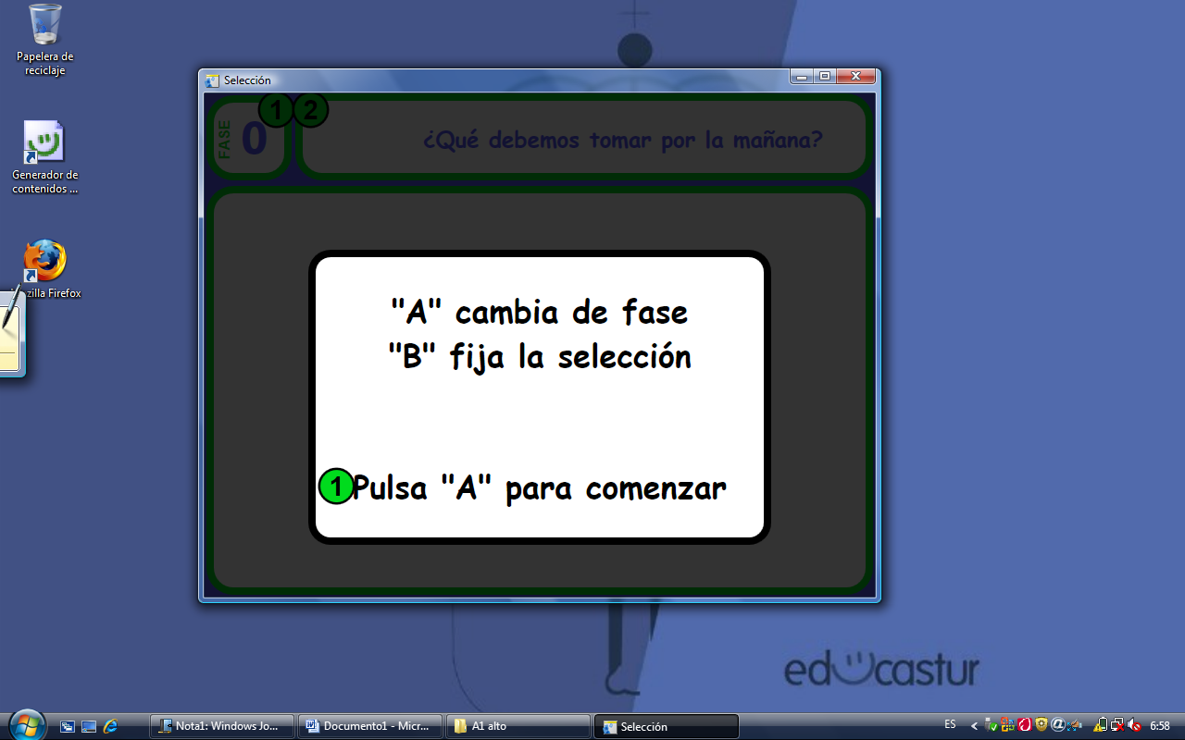

-Adaptación del sistema de reconocimiento de voz de “windows vista”, para la resolución de actividades. Las actividades diseñadas incluyen un identificador de objeto, lo que permite acceder a los objetos a través del sistema de voz.

-Adecuación de ordenadores para discapacitados motóricos y discapacitados aprovechando el sistema de voz de windows vista.

Resultados
Aun cuando estamos en una fase incial del desarrollo, los resultados optenidos hasta el momento son muy esperanzadores. Hemos comprobados que existen medios técnicos suficientes en el mercado para crear un nuevo escenario, donde la busqueda de soluciones de accesibilidad no sea una segunda fase en los desarrollos, sino un punto de partida. Hemos comprobado que las nuevas tecnologías empiezan a incorporar soluciones en las que el concepto de accesibilidad esté mucho más integrado y por ello las soluciones más normalizadas.
El uso del dispositivo WIImote está facilitando las posibilidades de adaptación de diferentes ordenadores y está abriendo tambien nuevas posibilidades de interactuar con el ordenador. Para alumnado que no presenta estas necesidades de uso de este periférico, la resolución de actividades a través del mando está creando nuevos entornos de trabajo, con una tecnología mucho más motivate y significativa para ellos.

El sistema de voz está creando tambien nuevos formas de acceso al mismo, la utilización en alumnado con discapacidad motórica esta suponiendo una forma revolucionaria de acceso al ordenador, facilitandoles mucho el desenvolvimiento por el mismo, simplificandose mucho el entrenamiento en el sistema respecto a técnologías anteriores.

En base a la experimentación del presente proyecto, con los resultados optenidos hasta el momento, nos a travemos a decir que el desarrollo y experimentación de las presentes tecnologíasnos va a permitir el movernos en unas Tic mucho más inclusivas, en las que la discapacidad no condicionen en demasia el acceso a la información, en la que todo el alumnado disfrute por igual de los medios tecnológicos.

Destacar tambien que el desarrollo del proyecto tambien servirá de base para futuros desarrollos propuestos desde nuestra comunidad, en los que cualquier desarrollo se beneficie de la experiencia y conclusiones del presente proyecto.

